دستورالعمل استفاده از دوش اضطراري

هدف: تشریح نحوه استفاده از دوش اضطراري در آزمایشگاه بهداشت حرفهاي
دامنه کاربرد: آزمایشگاه بهداشت حرفهاي
مسئولیت: مسئولیت اجراي این روش به عهده کلیه کارکنان و دانشجویان و مسئولیت نگهداري و نظارت بر کارکرد آن به عهده مسئول آزمایشگاه است.
روش اجرا
1: در صورت پاشیدن مواد شیمیایی بر روي بدن، خونسردي خود را حفظ کنید و با فریاد زدن از دیگران کمک بخواهید.
2: به زیردوش اضطراري رفته و شیر آن را باز کنید و محل ریزش مواد شیمیایی را به مدت 15 دقیقه شستشو دهید.
3: فورا به مسئول آزمایشگاهوپرسنل درمانگاه (اورژانس) اطلاع دهید تا اقدامات درمانی لازم انجام شود.
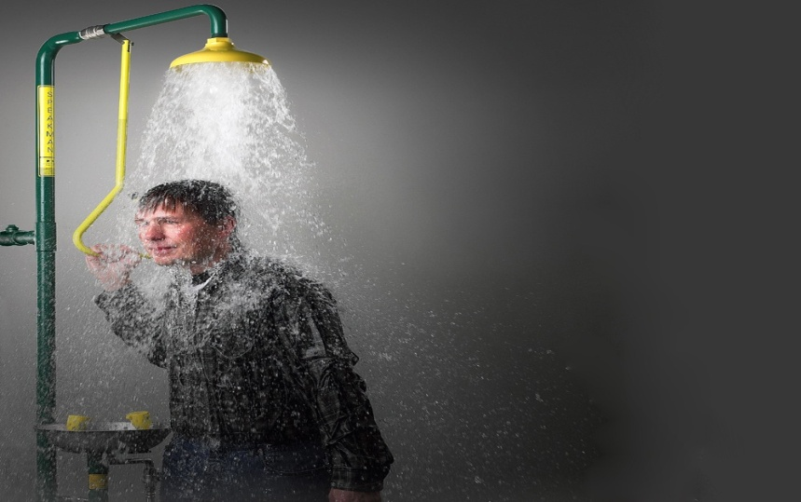

تهیه کنندگان: فاطمه تنها، سمانه بابایی فر
(مسئولان آزمایشگاه)
تایید کننده: حامد آقائی
(مسئول کمیته ایمنی دانشکده بهداشت)
تعداد صفحات: 1 صفحه

تهیه کنندگان: فاطمه تنها ، سمانه بابایی فر
(مسئولان آزمایشگاه)
تایید کننده: حامد آقائی
(مسئول کمیته ایمنی دانشکده بهداشت)
تعداد صفحات: 1 صفحه
شماره بازنگری: 00

